Documentação da estilização do layout do projeto e integridade com a lógica de programação

> Primeira páginá (Section basic)  
  
**>> Situação => input vazio**

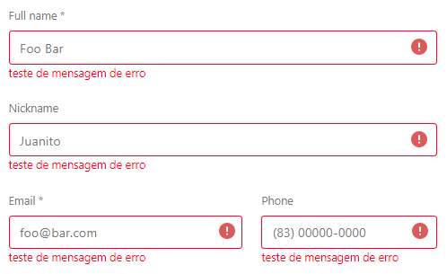

Se um validação retornar um valor diferente do esperado, 3 classses devem ser adicionadas em 3 elementos. A primeira classe é responsável por inserir uma borda vermelha no input , a segunda é responsável por mostrar o ícone de erro dentro do input e a terceira mostra a mensagem de erro (span).

primeira classe: input-error

segunda classe: icon-error

terceira classe: message-error

Veja um exemplo do input name:

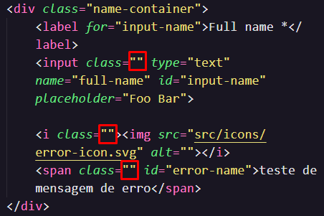

>> Situação => Erro na validação de caracteres de determinado input

Cada span (que será responsável pela mesnagem de erro) tem um identificador (id). Por exemplo, o span responsável pelo mensagem de erro do input de nome tem o id=”error-name”, já o span responsável pela mensagem de erro do input de email tem o id=”error-email”. É através desses inputs que o desenvolvedor deve inserir um text.content através do JS para manipular seu conteúdo com base na validação realizada.

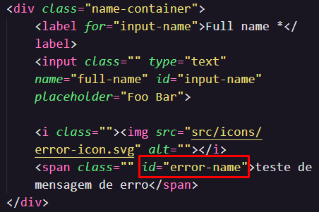

O input de nome deve seguir regras como: “não é permitido a inserção de simbolos e número”

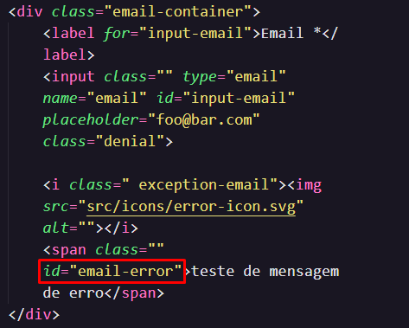

O input de email deve seguir o padrão de formatação de emails [(foo@bar.com](mailto:(foo@bar.com))

**Situação => Necessidade de remoção das classes de erro quando a length do input for maior do que 0 (input.length > 0)**

Isso vai acontecer somente na validação do inputs vazios. Por exemplo, a validação retornou erro de input vazio, portanto esse input vazio vai estar com as classes que os ddesenvolvedores inseriu anteriormente para indicar ao usuário que houve erro. Sendo assim, o usuário clica no input name por exemplo e insere um nome. A partir do momento em que o usuário inseriu pelo menos um caractere no input, as classes de erro podem ser removidas.

segue um exemplo do formulario de cadastro do facebook [https://ibb.co/chB8qJj](https://ibb.co/chB8qJj#https://ibb.co/chB8qJj)

para realizar essa validação será necessário utilizar um document.query(“#identificador”).value

Cada input tem um id:

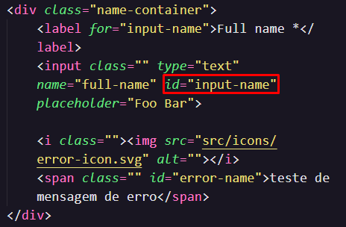

> Terceira páginá (Section certificates)

**Situação => Dados incompletos**

No formulário, enquanto os inputs necessários estiverem vazios, os botões devem estar brancos.



Para que somente quando estes inputs estiverem com seu length (tamanho) maior do que zero, ou seja, qundo eles tiverem pelo menos um caracter, a classe com o nome ‘empty-data’ deve ser retirada do botão para que ele possa ter a estilização azul:



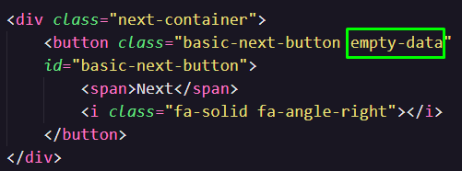

**Situação => Seleção de favorito**

Perceba que existem dois icones identicos de favorito. O primeiro tem a estilização padrão (bordas pretas) e o segundo tem bordas azuladas, indicando ao usuário que o favorito foi clicado. Então, ao usuário clicar nesse ícone de favorito, será preiciso, através do JS retirar a classe hidden do ícone com o id=”active-heart-icon” e colocar essa classe no icone com a classe id=”inactive-heart-icon” .

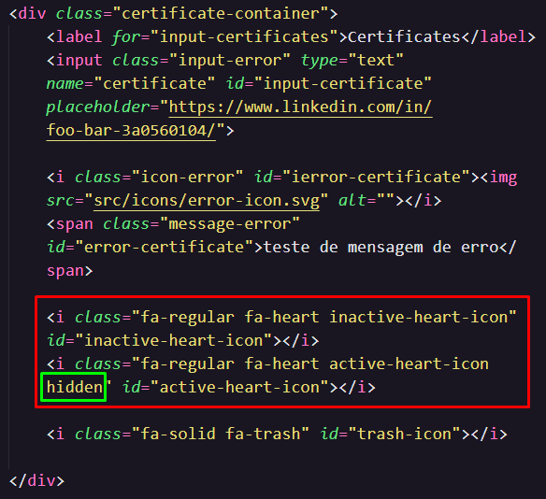

**lembre-se que os certificados favoritados devem ser exibidos primeiro na exibição dos dados do usuário na página de results.**

**Situação => botão de adicionar certificados**

Quando o usuário clicar no botão ‘more’, o JS deve criar outra div “certificate-container”. MAS ATENÇÃO, logo em seguida também deve-se inserir a classe ‘more-input-certificate’ . Essa classe será responsável por mostrar o ícone de lixeira, caso o usuário queira excluir o input que foi adicionado

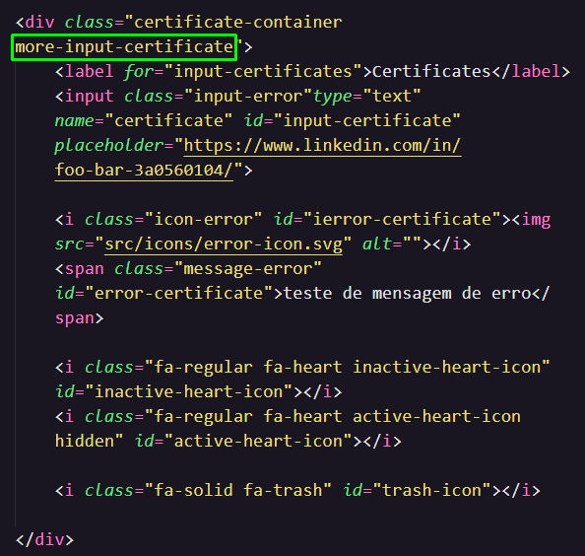

O resultao visual do input adicionado deve ser o seguinte:



Sendo assim, quando o ícone de lixeira(identificado pelo id”trash-icon”) for clicado, o JS deve remover somente as divs que tiverem a classe ‘more-input-certificate’

**Situação => botão de adicionar certificados**

Se o número de divs com a classe ‘certificate-container’ for igual a 5 e o usuário clicar no botão de ‘more’ identificado pelo id=”more-certificate-btn” será preciso adicionar a classe ‘message-error-limiter’ no span (identificado pelo id=”error-limiter-certificate”) dentro da div /more-container/, informadno o usuário que o limite de certificados é 5.

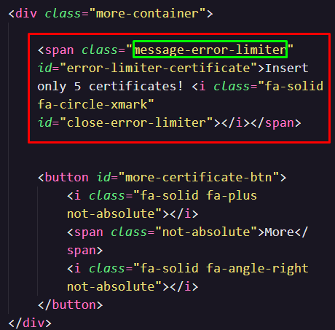

O resultado visual, será o seguinte:



Tendo isso em mente, quando o usuário clicar no ícone de “X”, identificado pelo id=”close-error-limiter”, a classe ‘message-error-limiter’ deve ser removida do span com o id id=”error-limiter-certificate”.